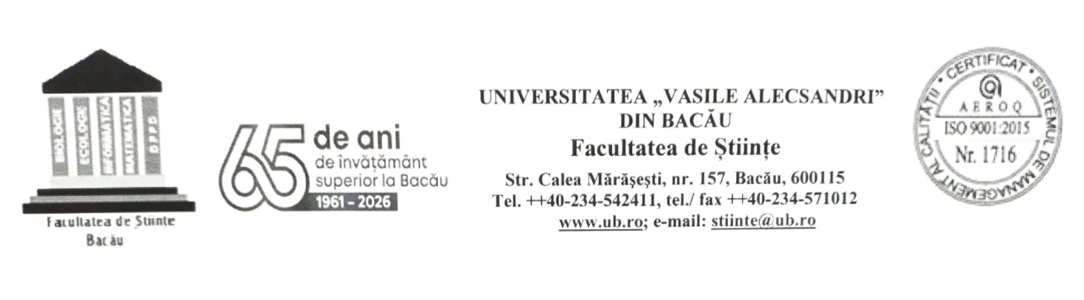

DECLARAŢIE DE AUTENTICITATE
privind elaborarea portofoliului didactic

Subsemnatul/Subsemnata, ……………………………………………………………..,
declar pe propria răspundere, că:
- lucrarea a fost redactată, analizată și asumată integral de către mine;
- nu au fost folosite alte surse decât cele menţionate în bibliografie;
- nu au fost preluate texte, date sau elemente de grafică din alte lucrări sau din alte surse fără a fi citate şi fără a fi precizată sursa preluării, inclusiv în cazul în care sursa o reprezintă alte lucrări ale mele;
- lucrarea nu a mai fost folosită în alte contexte de examen sau de concurs;
- sunt de acord ca lucrarea să fie verificată prin orice modalitate legală, pentru confirmarea autenticității, consimțind inclusiv la introducerea conținutului acesteia într-o bază de date în acest scop;
- am luat la cunoștință faptul că este interzisă comercializarea unei lucrări științifice în vederea facilitării falsificării calității de autor al acesteia;
- nu am utilizat inteligența artificială pentru generarea integrală a conținutului lucrării și că toate sursele utilizate sunt menționate corespunzător;
- în procesul de elaborare a lucrării, am utilizat instrumente de inteligență artificială (ex: ChatGPT/ alte aplicații), dacă este cazul, exclusiv în scop de suport, după cum urmează:
- generarea de idei/ structură inițială;
- clarificarea unor concepte teoretice;
- corectarea gramaticală și stilistică a textului.
- am verificat informațiile obținute și am respectat regulile de citare și integritate academică.

Data Semnătura
…………………………….. ………………………………….

F 394.10/Ed.04

